Оценочные материалы по учебному предмету

«Вероятность и статистика» для обучающихся 5-9 классов

**Контрольные работы**

**7 класс**

**Тема 1**

**«Представление данных»**

**Цель:** контрольная работа предназначена для оценки качества математического образования **Кодификатор проверяемых элементов содержания и распределение заданий по позициям кодификатора**

|  |  |  |  |  |
| --- | --- | --- | --- | --- |
| Код | № зада ния | Проверяемые виды деятельности | Уровень сложност и задания | Максима льный  балл за задание |
| 6.1 | 1 | Извлекать информацию, представленную в таблицах | Б | 1 |
| 2 | Извлекать информацию, представленную в диаграммах и  графиках | Б | 1 |
| 3 | Интерпретировать, анализировать извлечённую  информацию | Б | 1 |
| 7.6 | 4 | Производить арифметические действия с полученными  числовыми данными | П | 2 |
| 5 | Определение процентов по диаграмме | П | 2 |

Полученные баллы за выполнение всех заданий суммируются. Суммарный балл переводится в отметку по пятибалльной шкале с учётом рекомендуемой шкалы перевода:

|  |  |  |  |  |
| --- | --- | --- | --- | --- |
| **Отметка** | **«2»** | **«3»** | **«4»** | **«5»** |
| Суммарный балл | 0-2 балла | 3-4 балла | 5-6 баллов | 7 баллов |

# Контрольная работа № 1

1. На игре КВН судьи поставили оценки командам за конкурсы:

|  |  |  |  |
| --- | --- | --- | --- |
| Команда | Баллы за конкурс  «Приветствие» | Баллы за конкурс  «СТЭМ» | Баллы за музыкальный  конкурс |
| «Диоды» | 23 | 20 | 24 |
| «Шарм» | 28 | 21 | 22 |
| «Блеск» | 21 | 18 | 27 |
| «Лирики» | 27 | 22 | 20 |

Какое место заняла команда «Блеск»?

1. Изображенная ниже диаграмма посадок в саду наглядно показывает, какая часть сада отведена под яблони, груши и кусты смородины. Используя диаграмму ответьте на вопрос.

1/3

0,5

Яблони Груши Кусты смородины

Какую часть сада занимают груши?

1. На диаграмме показана среднемесячная температура воздуха в Нижнем Новгороде за каждый месяц 1994 года. По горизонтали указываются месяцы, по вертикали – температура воздуха в градусах Цельсия. Используя диаграмму ответьте на вопрос.

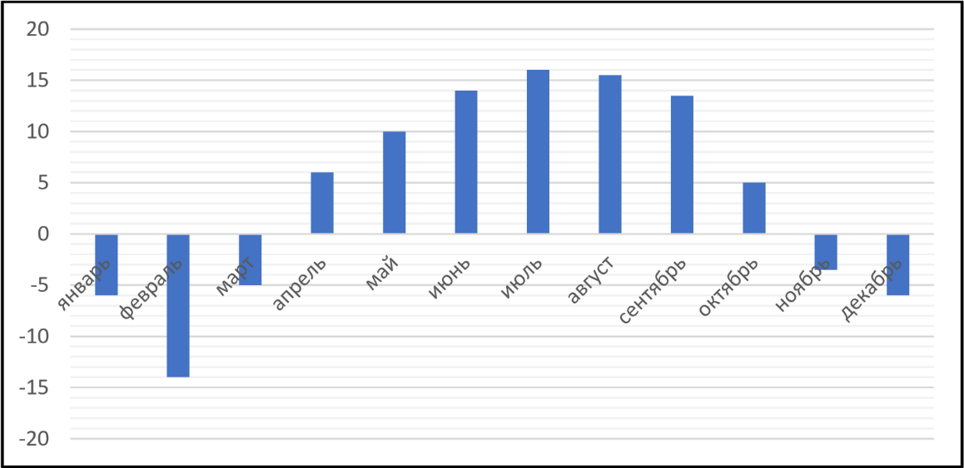

Какой месяц весны был самым теплым?

1. На диаграмме показаны результаты проверочной работы, проведенной в 7 «а» классе. По вертикальной оси указано число учеников. Назовите средний балл по классу за эту проверочную работу.

14

12

10

8

6

4

2

0

"2"

"3"

"4"

"5"

1. На диаграмме показаны результаты контрольной работы в 7 «б» классе. Сколько процентов ребят получило отметку «5»?

1

3

4

12

"5" "4" "3" "2"

# Тема 2

**«Описательная статистика»**

**Цель:** контрольная работа предназначена для оценки качества математического образования. **Кодификатор проверяемых элементов содержания и распределение заданий по позициям кодификатора.**

|  |  |  |  |  |
| --- | --- | --- | --- | --- |
| Код | № п/п | Проверяемые виды деятельности | Уровень сложност и задания | Максима льный  балл за задание |
| 6.1 | 1 | Описательная статистика: среднее арифметическое, медиана, наибольшее значение в наборе числовых  данных. Измерение рассеивания данных, размах | Б | 1 |
| 2 | Представление данных в виде таблиц, диаграмм.  Извлечение информации из таблиц, диаграмм, графиков. | Б | 1 |
| 6.3 | 3 | Вычисление среднего значения | Б | 1 |
| 4 | Описательная статистика: среднее арифметическое, медиана, наибольшее и наименьшее значение в наборе числовых данных. Измерение рассеивания данных,  размах | П | 2 |
| 5 | Найти среднее арифметическое и наибольшее значение в  наборе числовых данных | П | 2 |
| 7.6 | 6 | Нахождение дисперсии набора | П | 2 |
| 7 | Измерение рассеивания данных, размах | П | 2 |

Полученные баллы за выполнение всех заданий суммируются. Суммарный балл переводится в отметку по пятибалльной шкале с учётом рекомендуемой шкалы перевода:

|  |  |  |  |  |
| --- | --- | --- | --- | --- |
| **Отметка** | **«2»** | **«3»** | **«4»** | **«5»** |
| Суммарный балл | 0-2 балла | 3-5 баллов | 6-9 баллов | 10-11 баллов |

# Контрольная работа №2

Контрольная работа содержит 7 заданий. Задания разбиты на пункты. На выполнение работы отводится 40 минут.

***При выполнении работы разрешается пользоваться калькулятором*.**

1. Дан числовой набор

7 –3 4 5 –1 3 –3 8 0 6

Найдите для этого набора:

а) среднее б) медиану; в) середину интервала г) размах. арифметическое; значений;

1. На диаграмме представлены данные об атмосферном давлении за ноябрь 2018 года в Москве. Определите по диаграмме размах данных.

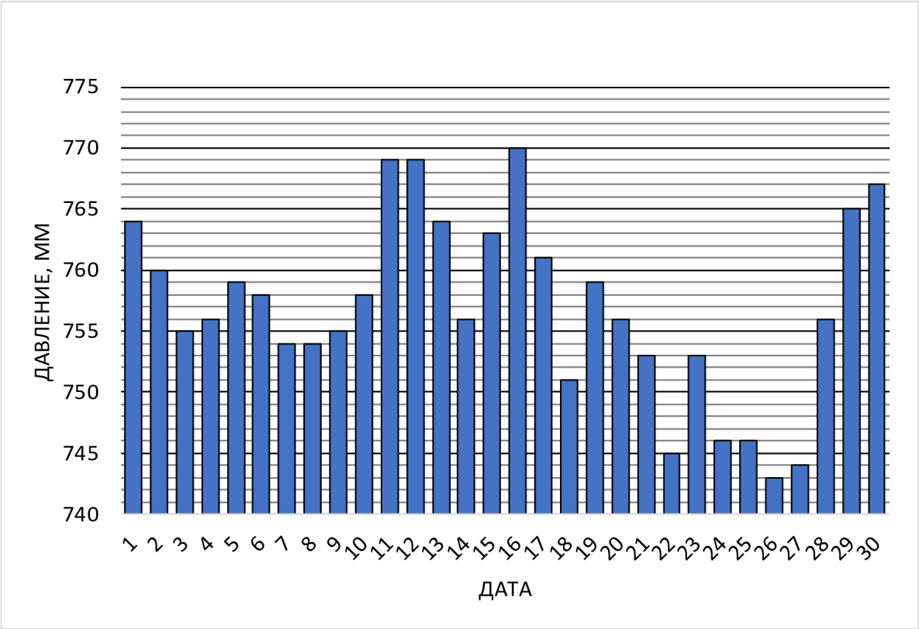

# Атмосферное давление. Москва, ноябрь 2018

1. Интернет-магазин бытовой техники предлагает различные кофеварки ценой до 10 тыс. рублей. В таблице собраны данные о ценах на кофеварки на данном сайте. Оцените среднюю цену кофеварки в этом интернет-магазине.

|  |  |
| --- | --- |
| Диапазон цены, руб. | Количество кофеварок |
| 1000 – 2000 | 17 |
| 2000 – 3000 | 19 |
| 3000 – 4000 | 13 |
| 4000 – 5000 | 11 |
| 5000 – 6000 | 8 |
| 6000 – 7000 | 12 |
| 7000 – 8000 | 7 |
| 8000 – 9000 | 9 |
| 9000 – 10000 | 4 |

1. В таблице собраны данные о контрольном измерении партии яиц отборной категории (от 65 до 74,9 г).

|  |  |  |  |  |  |  |  |  |  |  |
| --- | --- | --- | --- | --- | --- | --- | --- | --- | --- | --- |
| **№** | **1** | **2** | **3** | **4** | **5** | **6** | **7** | **8** | **9** | **10** |
| Масса, г | 74,8 | 66,0 | 65,3 | 68,1 | 70,0 | 66,2 | 65,7 | 73,1 | 67,0 | 69,2 |

*Выбрано правило:* будем считать, что *данные в массиве неоднородны*, если медиана данных отличается от их среднего арифметического больше, чем на 10% размаха. Можно ли считать, что в данной партии массы яиц образуют неоднородный массив данных?

1. В отделе работает 10 сотрудников. В ноябре самому высокооплачиваемому сотруднику повысили зарплату на 11 400 рублей, а самому низкооплачиваемому понизили на 1600 рублей.

а) Как изменилась медианная зарплата? б) Как изменился размах зарплаты?

в) Как изменилась средняя зарплата (среднее арифметическое)?

1. Найдите дисперсию набора, в котором пять чисел: 4 1 2 –5 3.
2. Тип климата во многом определяется годовым разбросом (рассеиванием температуры) и средней температурой. Чем дальше местность от незамерзающих океанов, тем холоднее зима и жарче лето и тем выше разброс температур. Средняя температура связана с географической широтой местности: чем севернее, тем ниже среднегодовая температура.

На карте отмечены четыре города: Лиссабон (Португалия), Ашхабад (Туркменистан), Берген (Норвегия) и Якутск (Россия).

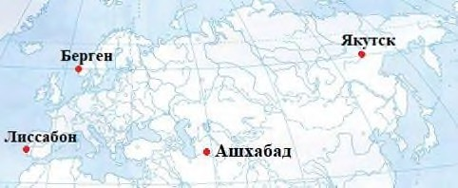

В таблице даны некоторые статистические характеристики температуры в этих четырёх городах, полученные в результате многолетних наблюдений. Определите, где какой город (установите соответствие между цифрами и данными городами). Запишите ход ваших рассуждений (одно-два предложения).

|  |  |  |  |  |
| --- | --- | --- | --- | --- |
| **Город** | **1** | **2** | **3** | **4** |
| Средняя годовая температура | 7,73 | –8,75 | 17,12 | 17,66 |
| Дисперсия температуры | 23,44 | 443,17 | 94,72 | 19,66 |

# Тема 3

**«Множества. Вероятность случайного события»**

**Цель:** контрольная работа предназначена для оценки качества математического образования. **Кодификатор проверяемых элементов содержания и распределение заданий по позициям кодификатора**

|  |  |  |  |  |
| --- | --- | --- | --- | --- |
| Код | № п/п | Проверяемые виды деятельности | Уровень сложност и задания | Максима льный балл за задание |
| 7.7 | 1 | Использовать графические модели: дерево случайного  эксперимента | Б | 1 |
| 2 | Использовать графические модели: дерево случайного  эксперимента, диаграммы Эйлера, числовую прямую. | Б | 1 |
| 6.5 | 3 | Нахождение вероятности случайного события. | Б | 1 |
| 4 | Вычисление вероятности случайного события. | П | 2 |

Полученные баллы за выполнение всех заданий суммируются. Суммарный балл переводится в отметку по пятибалльной шкале с учётом рекомендуемой шкалы перевода:

|  |  |  |  |  |
| --- | --- | --- | --- | --- |
| **Отметка** | **«2»** | **«3»** | **«4»** | **«5»** |
| Суммарный балл | 0-1 балла | 2-3 балла | 4 балла | 5 баллов |

# 7 класс Вероятность и статистика

# Контрольная работа №3

1. Симметричную монету бросают 4 раза. Постройте дерево этого случайного эксперимента, подпишите около рёбер вероятности и укажите в построенном дереве событие:

а) А «орлов выпало либо 2, либо 3»

б) В «при первом броске выпала решка»

1. Иван Викторович гуляет по своему посёлку. Схема дрожек показана на рисунке. Он начинает прогулку в точке S и на каждой развилке с равными шансами выбирает любую следующую дорогу (но не возвращается). Найдите вероятность того, что Иван Викторович: а) придёт к спортивной площадке

б) окажется около храма

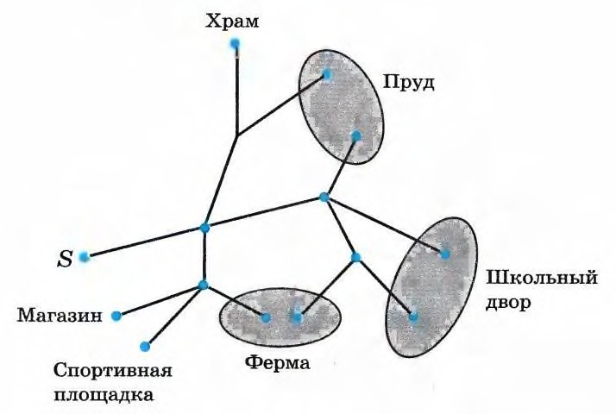

1. Монету бросают до тех пор, пока не выпадет орёл. Постройте дерево этого эксперимента.

Пользуясь деревом, найдите вероятность события:

а) «потребовалось один или три броска» б) «потребовалось менее 2 бросков»

1. Постройте дерево случайного опыта, в котором монету бросают 4 раза. Отметьте в этом дереве цепочки, изображающие элементарные событие, благоприятствующие: а) «орёл выпал ровно 2 раза»

б) «решка выпала 2 или четыре раза»

# Тема «Итоговая контрольная работа»

**Цель:** контрольная работа предназначена для оценки качества математического образования в 7 классе.

# Кодификатор проверяемых элементов содержания и распределение заданий по позициям кодификатора

|  |  |  |  |  |
| --- | --- | --- | --- | --- |
| Код | № п/п | Проверяемые виды деятельности | Уровень сложност и задания | Максималь ный балл за задание |
| 6.1 | 1 | Извлекать информацию, представленную в таблицах, диаграммах, графиках | Б | 1 |
| 2 | Извлекать информацию, представленную в таблицах, диаграммах, графиках | Б | 1 |
| 6.2 | 3 | Описание данных с помощью статистических  показателей: средних значений и мер рассеивания | Б | 1 |
| 4 | Среднее значение, дисперсия, стандартное отклонение наборов числовых данных | П | 2 |
| 7.6 | 5 | Описательная статистика: среднее  арифметическое, медиана, наибольшее и наименьшее значение в наборе числовых данных. | П | 2 |

Полученные баллы за выполнение всех заданий суммируются. Суммарный балл переводится в отметку по пятибалльной шкале с учётом рекомендуемой шкалы перевода:

|  |  |  |  |  |
| --- | --- | --- | --- | --- |
| **Отметка** | **«2»** | **«3»** | **«4»** | **«5»** |
| Суммарный балл | 0-2 балла | 3-4 балла | 5-6 баллов | 7 баллов |

# Итоговая контрольная работа №4

* 1. В таблице представлено распределение пассажиров (в млн чел.) по видам транспорта.

|  |  |  |  |  |
| --- | --- | --- | --- | --- |
| Железнодорожный | Автомобильный | Водный | Воздушный | Всего пассажиров |
| 142 | 190 | 10 | 18 | 360 |

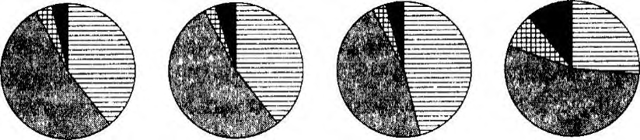Какая из четырёх круговых диаграмм верно отражает данные таблицы?

1) 2) 3) 4)

* 1. На столбиковой диаграмме показано производство пшеницы в России с 1995 по 2001 год (млн тонн).

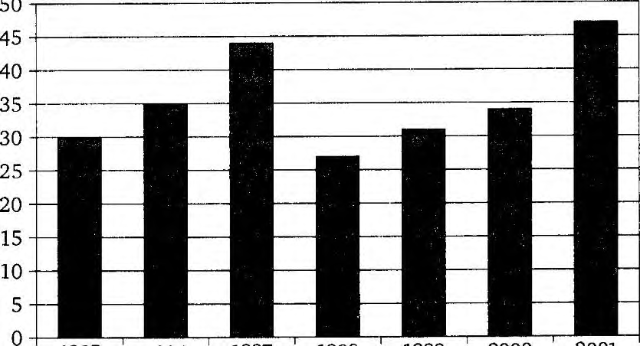

1995 1996 1997 1998 1999 2000 2001

По диаграмме определите:

а) В каком году производство пшеницы было меньше 30 млн т? б) Какие три года из данных в таблице были наименее урожайными?

в) в каком году наблюдалось падение производства пшеницы в России по сравнению с предыдущим годом?

г) определите примерный прирост производства пшеницы в России в 1999 году по сравнению с 1998 годом. Дайте приблизительный ответ в млн т.

З. В таблице дано число троллейбусных маршрутов в 9 крупнейших городах России.

|  |  |  |
| --- | --- | --- |
| 1 | Москва | 82 |
| 2 | Санкт-  Петербург | 41 |
| З | Нижний  Новгород | 23 |
| 4 | Челябинск | 22 |
| 5 | Новосибирск | 19 |
| 6 | Екатеринбург | 18 |
| 7 | Самара | 17 |
| 8 | Омск | 12 |
| 9 | Казань | 12 |

а) Найдите среднее арифметическое данного набора. б) Найдите медиану данного набора.

в) Какое из найденных средних лучше характеризует численность троллейбусных маршрутов крупного российского города? Кратко обоснуйте своё мнение.

1. На распиловочном станке пилят доски. Раз в год станок испытывают. Для этого измеряют толщину полученной доски в пяти разных местах и вычисляют дисперсию. Если дисперсия превышает 0,05, то станок нуждается в ремонте. В таблице даны результаты измерений.

|  |  |  |  |  |  |
| --- | --- | --- | --- | --- | --- |
| Номер измерения | 1 | 2 | з | 4 | 5 |
| Диаметр (мм) | 18,1 | 18,5 | 18,5 | 18,6 | 18,3 |

а) Найдите размах измерений.

б) Найдите дисперсию измерений.

в) Определите, нуждается ли станок в ремонте?

1. Среднее арифметическое набора чисел равно 8, а дисперсия равна 5. Каждое число набора умножили на —3 и после этого увеличили на 2. Найдите а) среднее значение и б) дисперсию полученного набора.

**8 класс**

**Тема 1.**

**«Описательная статистика»**

**Цель:** контрольная работа предназначена для оценки качества математического образования **Кодификатор проверяемых элементов содержания и распределение заданий по позициям кодификатора**

|  |  |  |  |  |
| --- | --- | --- | --- | --- |
| Код | № п/п | Проверяемые виды деятельности | Уровень сложност и задания | Максима льный  балл за задание |
| 6.1 | 1 | Извлекать статистическую информацию,  представленную в таблицах, на диаграммах, графиках | Б | 1 |
| 6.3 | 2 | Описывать и анализировать массивы  числовых данных с помощью подходящих статистических характеристик | Б | 1 |
| 7.6 | 3 | Интерпретировать, анализировать извлечённую  информацию | П | 2 |
| 4 | Производить арифметические действия с полученными  числовыми данными | П | 2 |

Полученные баллы за выполнение всех заданий суммируются. Суммарный балл переводится в отметку по пятибалльной шкале с учётом рекомендуемой шкалы перевода:

|  |  |  |  |  |
| --- | --- | --- | --- | --- |
| **Отметка** | **«2»** | **«3»** | **«4»** | **«5»** |
| Суммарный балл | 0-1 балл | 2-3 балла | 4-5 баллов | 6 баллов |

Контрольная работа по статистике для 8 классов содержит 4 задания. Задания разбиты на пункты. На выполнение работы отводится 40 минут.

*При выполнении работы разрешается пользоваться калькулятором*.

# Контрольная работа №1

1. Найдите среднее арифметическое и размах ряда чисел: 24, 22, 27, 20, 16, 31.
2. Найдите среднее арифметическое, размах и моду ряда чисел: 32,26,18, 26,15, 21,26.
3. Найдите медиану ряда чисел: *а)* 30,32, 37,40, 41, 42, 45, 49, 52;

*б)* 1,2 ; 1,4 ; 2,2 ; 2,6 ; 3,2 ; 3,8 ; 4,4 ; 5,6.

1. У 25 девятиклассников спросили, сколько в среднем часов в день они смотрят телевизор. Вот что получилось:

|  |  |  |  |  |  |  |
| --- | --- | --- | --- | --- | --- | --- |
| ТВ в день (ч) | 0 | 1 | 2 | 3 | 4 | 5 |

|  |  |  |  |  |  |  |
| --- | --- | --- | --- | --- | --- | --- |
| Число школьников | 1 | 7 | 10 | 4 | 1 | 2 |

Определите размах, моду, среднее арифметическое выборки, постройте полигон частот.

# Тема 2.

**«Введение в теорию графов. Вероятность и частота случайного события» Цель:** контрольная работа предназначена для оценки качества математического образования

# Кодификатор проверяемых элементов содержания и распределение заданий по позициям кодификатора.

|  |  |  |  |  |
| --- | --- | --- | --- | --- |
| Код | № п/п | Проверяемые виды деятельности | Уровень сложност и задания | Максима льный  балл за задание |
| 6.1 | 1 | Извлекать статистическую информацию,  представленную в таблицах, на диаграммах, графиках | Б | 1 |
| 6.3 | 2 | Описывать и анализировать массивы  числовых данных с помощью подходящих статистических характеристик | Б | 1 |
| 7.7 | 3 | Интерпретировать, анализировать извлечённую  информацию | П | 2 |
| 4 | Производить арифметические действия с полученными  числовыми данными | П | 2 |

Полученные баллы за выполнение всех заданий суммируются. Суммарный балл переводится в отметку по пятибалльной шкале с учётом рекомендуемой шкалы перевода:

|  |  |  |  |  |
| --- | --- | --- | --- | --- |
| **Отметка** | **«2»** | **«3»** | **«4»** | **«5»** |
| Суммарный балл | 0-1 балл | 2-3 балла | 4-5 баллов | 6 баллов |

Контрольная работа содержит 4 задания Задания разбиты на пункты. На выполнение работы отводится 40 минут.

*При выполнении работы разрешается пользоваться калькулятором*.

# Контрольная работа №2

1. Симметричную монету бросают дважды. Постройте дерево этого случайного эксперимента, подпишите около рёбер вероятности и укажите в построенном дереве событие:

а) А «орлов выпало либо 0, либо 2»

б) В «при первом броске выпала решка»

1. На рисунке изображена схема дорожек посёлка. Иван Викторович начинает прогулку из точки S и на развилках случайным образом выбирает дальнейший путь, но не возвращается назад. Какова вероятность того, что Иван Викторович:

а) придет к станции б) окажется в роще

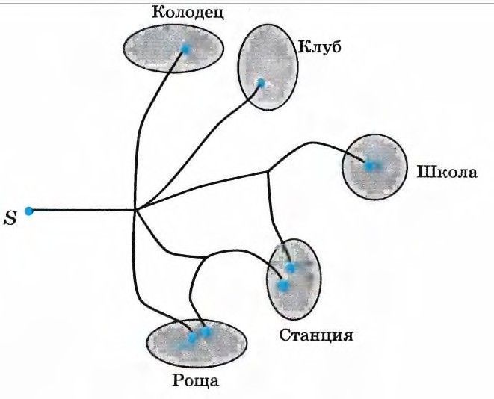

1. Монету бросают до тех пор, пока не выпадет орёл. Постройте дерево этого эксперимента.

Пользуясь деревом, найдите вероятность события:

а) «потребовалось два или три броска» б) «потребовалось менее 4 бросков»

1. Постройте дерево случайного опыта, в котором монету бросают 3 раза. Отметьте в этом дереве цепочки, изображающие элементарные событие, благоприятствующие: а) «орёл выпал ровно 2 раза»

б) «решка выпала 2 или три раза»

**Тема 3.**

# «Множества. Вероятность случайного события»

**Цель:** контрольная работа предназначена для оценки качества математического образования

# Кодификатор.

|  |  |  |  |  |
| --- | --- | --- | --- | --- |
| Код | № п/п | Проверяемые виды деятельности | Уровень сложност и задания | Максима льный балл за задание |
| 6.3 | 1 | Интерпретировать, анализировать извлечённую  информацию | Б | 1 |
| 6.5 | 2 | Описывать и анализировать массивы  числовых данных с помощью подходящих статистических характеристик | Б | 1 |
| 7.6 | 3 | Умение находить вероятность случайного события с  равновозможными элементарными исходами. | П | 2 |

|  |  |  |  |  |
| --- | --- | --- | --- | --- |
| 7.6 | 4 | Описывать и анализировать массивы числовых данных с помощью подходящих статистических характеристик, использовать понимание вероятностных свойств  окружающих явлений при принятии решений | П | 2 |

Полученные баллы за выполнение всех заданий суммируются. Суммарный балл переводится в отметку по пятибалльной шкале с учётом рекомендуемой шкалы перевода:

|  |  |  |  |  |
| --- | --- | --- | --- | --- |
| **Отметка** | **«2»** | **«3»** | **«4»** | **«5»** |
| Суммарный балл | 0-1 балл | 2-3 балла | 4-5 баллов | 6 баллов |

Контрольная работа содержит 4 задания Задания разбиты на пункты. На выполнение работы отводится 40 минут.

*При выполнении работы разрешается пользоваться калькулятором.*

**Контрольная работа №3**

1. Бросают одну игральную кость. Перечислите элементарные события, благоприятствующие событию «выпало нечетное число очков».
2. Нарисуйте таблицу элементарных событий при бросании двух игральных костей. Выделите в этой таблице цветными карандашами элементарные события, благоприятствующие событиям:

А) на обеих костях выпало число очков меньшее, чем 3; Б) сумма очков на двух костях равна 7;

В) произведение очков равно 12.

1. В случайном опыте всего три элементарных события a, b и c. Вероятности элементарных событий a и b соответственно равны 0,4 и 0,1. Найдите вероятность события, которому:

А) благоприятствует элементарное событие с;

Б) благоприятствуют элементарные события а и с

1. В шахматной коробке лежат 5 черных и 6 белых пешек. Игрок, не глядя, вынимает одну пешку. Найдите вероятность того, что пешка окажется белой.

# Тема 4.

**«Введение в теорию графов. Случайные события»**

**Цель:** контрольная работа предназначена для оценки качества математического образования **Кодификатор проверяемых элементов содержания и распределение заданий по позициям кодификатора**

|  |  |  |  |  |
| --- | --- | --- | --- | --- |
| Код | № п/п | Проверяемые виды деятельности | Уровень сложност и задания | Максима льный  балл за задание |
| 6.5 | 1 | Умение находить вероятность случайного события, применяя основные теоремы сложения и умножения  вероятностей | Б | 1 |
| 2 | Описывать и анализировать массивы  числовых данных с помощью подходящих статистических характеристик | Б | 1 |
| 7.7 | 3 | Умение находить вероятность случайного события с  равновозможными элементарными исходами. | П | 2 |
| 4 | Описывать и анализировать массивы числовых данных с помощью подходящих статистических характеристик, использовать понимание вероятностных свойств  окружающих явлений при принятии решений | П | 2 |

Полученные баллы за выполнение всех заданий суммируются. Суммарный балл переводится в отметку по пятибалльной шкале с учётом рекомендуемой шкалы перевода:

|  |  |  |  |  |
| --- | --- | --- | --- | --- |
| **Отметка** | **«2»** | **«3»** | **«4»** | **«5»** |
| Суммарный балл | 0-1 балл | 2-3 балла | 4-5 баллов | 6 баллов |

Контрольная работа содержит 4 задания. Задания разбиты на пункты. На выполнение работы отводится 40 минут.

*При выполнении работы разрешается пользоваться калькулятором.*

# Контрольная работа №4

1. Стрелок в тире делает выстрел по мишени. Если он попал в мишень, то больше он не стреляет, а если промахнулся, то делает ещё один выстрел. Постройте дерево этого случайного опыта. Отметьте на этом дереве «стрелок попал в мишень» и найдите его вероятность, если вероятность попадания при каждом выстреле равна: а) 0,4 б) 0,8
2. В коробке 5 синих и 6 зеленых карандашей. Из коробки по очереди случайным образом вынимают два карандаша. Постройте дерево этого случайного опыта. Отметьте в этом дереве событие А и найдите его вероятность: а) А «оба извлеченных карандаша – синие»

б) А «извлечены разноцветные карандаши»

1. На фабрике керамической посуды 10% произведенных кувшинов имеют дефект. При контроле качества продукции выявляется 90% дефектных кувшинов. Остальные кувшины поступают в продажу. Найдите вероятность того, что произведенный кувшин попадёт в продажу.
2. Литьё в болванках поступает из двух заготовительных цехов: из первого цеха-60%, из второго цеха – 40%. Литье первого цеха имеет 10% брака, литье из второго – 5% брака.

Случайно взятая болванка оказалась без дефекта. Какова вероятность её изготовления первым цехом? Ответ округлите до тысячных.

# 9 класс

**Тема: « Вероятность события»**

**Цель:** контрольная работа предназначена для оценки качества математического образования за I полугодие учебного года

# Кодификатор проверяемых элементов содержания и распределение заданий по позициям кодификатора.

|  |  |  |  |  |
| --- | --- | --- | --- | --- |
| Код | № п/п | Проверяемые виды деятельности | Уровень сложност и задания | Максима льный  балл за задание |
| 6.5 | 1-2 | Умение находить вероятность случайного события, применяя основные теоремы сложения и умножения  вероятностей | Б | 1 |
| 3-4 | Б | 1 |
| 5 | Умение находить вероятность случайного события с  равновозможными элементарными исходами. | П | 2 |
| 6 | П | 2 |

Полученные баллы за выполнение всех заданий суммируются. Суммарный балл переводится в отметку по пятибалльной шкале с учётом рекомендуемой шкалы перевода:

|  |  |  |  |  |
| --- | --- | --- | --- | --- |
| **Отметка** | **«2»** | **«3»** | **«4»** | **«5»** |
| Суммарный балл | 0-3 балла | 4-6 баллов | 7-9 баллов | 10-12 баллов |

Контрольная работа содержит 6 заданий. На выполнение работы отводится 40 минут.

*При выполнении работы разрешается пользоваться калькулятором.*

# Контрольная работа №1

**1 вариант**

1. Hа экзамене 45 билетов, Федя не выучил 9 из них. Найдите вероятность того, что ему попадется выученный билет.
2. B фирме такси в данный момент свободно 20 машин:3 белых, 11 синих и 6 серых. По вызову выехала одна из машин, случайно оказавшаяся ближе всего к заказчице. Найдите вероятность того, что к ней приедет белое такси.
3. Фабрика выпускает сумки. В среднем 5 сумок из 50 имеют скрытые дефекты. Найдите вероятность того, что купленная сумка окажется без дефектов.
4. B соревнованиях по толканию ядра участвуют 8 спортсменов из Великобритании, 6 спортсменов из Франции, 5 спортсменов из Германии и 5 — из Италии. Порядок, в котором выступают спортсмены, определяется жребием. Найдите вероятность того, что спортсмен, который выступает последним, окажется из Франции.
5. Научная конференция проводится в 3 дня. Всего запланировано 75 докладов — в первый день 35 докладов, остальные распределены поровну между вторым и третьим днями. Порядок докладов определяется жеребьёвкой. Какова вероятность, что доклад профессора М. окажется запланированным на последний день конференции?
6. Bероятность того, что новый электрический чайник прослужит больше года, равна 0,93. Вероятность того, что он прослужит больше двух лет, равна 0,87. Найдите вероятность того, что он прослужит меньше двух лет, но больше года.

# Итоговая контрольная работа 9 класс

**Цель:** итоговая контрольная работа по теории вероятностей и статистике позволяет оценить качество общеобразовательной подготовки обучающихся 9 классов в соответствии с требованиями ФГОС.

# Кодификатор проверяемых элементов содержания и распределение заданий по позициям кодификатора.

|  |  |  |  |  |
| --- | --- | --- | --- | --- |
| Код | № п/п | Проверяемые виды деятельности | Уровень сложност и задания | Максима льный  балл за задание |
| 6.5 | 1-3 | Умение находить вероятность случайного события, применяя основные теоремы сложения и умножения  вероятностей | Б | 1 |
| 7.7 | 4-7 | Описывать и анализировать массивы  числовых данных с помощью подходящих статистических характеристик | Б | 1 |
| 6.5 | 8-10 | Умение находить вероятность случайного события с  равновозможными элементарными исходами. | П | 1 |
| 7.7 | 11-12 | Описывать и анализировать массивы числовых данных с помощью подходящих статистических  характеристик,использовать понимание вероятностных свойств окружающих явлений при принятии решений | П | 1 |

Полученные баллы за выполнение всех заданий суммируются. Суммарный балл переводится в отметку по пятибалльной шкале с учётом рекомендуемой шкалы перевода:

|  |  |  |  |  |
| --- | --- | --- | --- | --- |
| **Отметка** | **«2»** | **«3»** | **«4»** | **«5»** |
| Суммарный балл | 0-3 балла | 4-6 баллов | 7-9 баллов | 10-12 баллов |

Контрольная работа содержит 12 заданий. На выполнение работы отводится 80 минут.

*При выполнении работы разрешается пользоваться калькулятором.*

# Итоговая контрольная работа 9 класс

1. В таблице показаны данные о сельскохозяйственных угодьях в нескольких регионах Северо-Западного федерального округа. Пользуясь данными таблицы, выполните задания 1 и 2.

|  |  |  |  |  |
| --- | --- | --- | --- | --- |
| **Сельскохозяйственные угодья, тыс. га** | **2005 г.** | **2010**  **г.** | **2015 г.** | **2020**  **г.** |
| Архангельская область | 754,8 | 753,8 | 753,2 | 752,9 |
| Вологодская область | 1 450,3 | 1  449,7 | 1 448,5 | 1  448,4 |
| Ленинградская область | 798,4 | 798,8 | 798,6 | 798,5 |
| Мурманская область | 27,1 | 27,23 | 27,2 | 25,6 |
| Республика Карелия | 211,9 | 213,1 | 212,9 | 212,9 |

**1 .** Вычислите среднюю площадь сельскохозяйственных угодий в этих регионах по состоянию на 2010 г. Отметьте регионы, площадь сельскохозяйственных угодий в которых меньше среднего.

**1 .** Найдите медиану площадей сельскохозяйственных угодий в этих регионах в 2020 г. и медианного представителя – регион, в котором площадь сельскохозяйственных угодий наиболее близка к медиане или совпадает с ней.

**1 .** На диаграмме показана средняя дневная температура в г. Костроме в октябре 2022 г. По горизонтальной оси отмечены даты, а по вертикальной – температура в градусах Цельсия

**1 .** Вычислите среднюю площадь сельскохозяйственных угодий в этих регионах по состоянию на 2010 г. Отметьте регионы, площадь сельскохозяйственных угодий в которых меньше среднего.

**2 .** Найдите медиану площадей сельскохозяйственных угодий в этих регионах в 2020 г. и медианного представителя – регион, в котором площадь сельскохозяйственных угодий наиболее близка к медиане или совпадает с ней.

**3 .** На диаграмме показана средняя дневная температура в г. Костроме в октябре 2022 г. По горизонтальной оси отмечены даты, а по вертикальной – температура в градусах Цельсия.

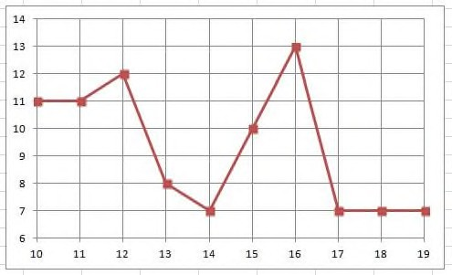

Какие из четырёх следующих утверждений верны?

1. В период с 10 по 19 октября 2022 г. температура воздуха Костроме не поднимались выше .
2. В период с 10 по 19 октября 2022 г. средняя дневная температура в Костроме впервые опустилась до  14 октября.
3. Размах температуры воздуха в Костроме в период с 10 по 19 октября 2022 г. был не меньше чем .
4. В период с 13 по 16 октября 2022 г. средняя дневная температура в Костроме с каждым днем была все выше.
   1. Правильную монету бросают три раза. Какова вероятность того, что выпадет ровно два орла?
   2. На тарелке лежат одинаковые на вид пирожки: 7 с творогом, 5 с повидлом и 4 с яблоками. Какова вероятность того, что случайно выбранный пирожок окажется с яблоками?
   3. Настя приходит на железнодорожную станцию и ждёт ближайшую электричку, идущую в нужную сторону. Рассмотрим три случайных события:

«Насте осталось ждать больше, чем 2 минуты»;  «Насте осталось ждать больше, чем 10 минут»;

«Насте осталось ждать больше, чем 5 минут». Расположите эти события в порядке возрастания их вероятностей.

* 1. Про события известно, что Найдите
  2. Муха ползёт по линиям квадратной решётки из точки  в точку  (см. рисунок). Она двигается только вправо либо вниз. Сколько у мухи есть различных путей?

и

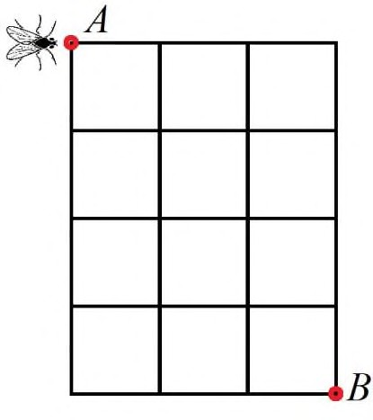, и .



.



* 1. В лотке под классной доской лежит 15 маркеров: 8 зелёных и 7 синих. Учитель вызывает к доске двух учеников, и они выбирают себе по одному случайному маркеру. Какова вероятность того, что среди них будет хотя бы один зелёный?
  2. Дан равносторонний треугольник. В нём выбирают случайную точку. Какова вероятность того, что эта точка окажется внутри окружности, вписанной в этот треугольник? Результат округлите до тысячных.
  3. Известно, что в графе 8 вершин и 10 рёбер. Какое наименьше количество циклов может быть в этом графе?

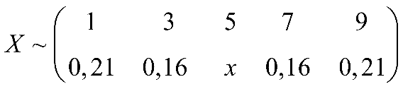:

* 1. Дано распределение случайной величины

.

Найдите математическое ожидание

Вероятность и статистика 7 класс Контрольная работа №3 Вариант 1

1. Таблица содержит данные о росте учащихся класса.

|  |  |  |  |  |  |
| --- | --- | --- | --- | --- | --- |
| **Фамилия** | **Рост, см** | **Фамилия** | **Рост, см** | **Фамилия** | **Рост, см** |
| Алексеев | 156 | Гетманов | 160 | Завидов | 163 |
| Андреева | 159 | Добромыслов | 156 | Коваль | 154 |
| Борисов | 162 | Евсеева | 1154 | Петровская | 149 |
| Вольский | 158 | Железов | 167 | Юсуфов | 165 |

А)Определите явно ошибочное значение (выброс), внесённое в эту таблицу.

Б)Удалите выброс и найдите размах оставшихся значений.

1. В состав штата Миннесота входят три города с населением свыше 100 тысяч человек. На диаграмме представлена численность населения в этих городах по данным на 1 января 2018 г.

А) Определите, в каком из этих городов наименьшая численность населения.

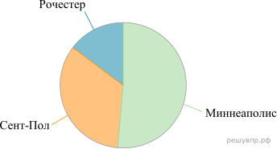

Б) Найдите примерную долю населения города Миннеаполис в общей численности населения городов штата Миннесота. Ответ дайте целым числом процентов.

1. Какой наименьшей длины должна быть проволока, чтобы из неё можно было сложить рёберную модель октаэдра с ребром 4 см? Ответ укажите в сантиметрах.

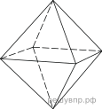

Вероятность и статистика 7 класс Контрольная работа №3 Вариант 2

1.Таблица содержит данные о стоимости разных марок лимонада.

|  |  |  |  |  |  |
| --- | --- | --- | --- | --- | --- |
| **Марка** | **Стоимость, руб** | **Марка** | **Стоимость, руб** | **Марка** | **Стоимость, руб** |
| «Вкус детства» | 45 | «Родной» | 41 | «Семейный» | 42 |
| «Яркий день» | 443 | «Свой» | 46 | «Как в молодости» | 44 |
| «Летний» | 43 | «Весельчак» | 41 | «Радость» | 48 |
| «Сказочный» | 47 | «Натуральный» | 45 | «Шипучий» | 45 |

А) Определите явно ошибочное значение (выброс), внесённое в эту таблицу.

Б) Удалите выброс и найдите размах оставшихся значений.

1. На диаграмме представлена площадь в нескольких городах штата Канзас по данным на 1 января 2018 г.

А) Определите, у какого из этих городов вторая по величине площадь.

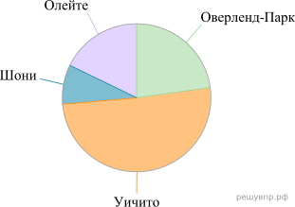

Б) Найдите примерную долю населения города Шони в общей численности населения городов штата Канзас. Ответ дайте целым числом процентов.

3.Какой наименьшей длины должна быть проволока, чтобы из неё можно было сложить рёберную модель октаэдра с ребром 5 см? Ответ укажите в сантиметрах.

